新 书 推 荐

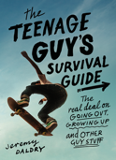
中文书名：《青少年男生生存指南》
英文书名：THE TEENAGE GUY'S SURVIVAL GUIDE
作 者：Jeremy Daldry
出 版 社：LBYR
代理公司：ANA/Alisa Yang
页 数：208页
出版时间：2018年4月
代理地区：中国大陆、台湾
审读资料：电子稿
类 型：儿童益智读物

内容简介：

为什么心动会让人发疯？
最好的分手地点是哪里？
什么是糟糕的少年胡须？

从约会、接吻、剃须到情绪、同伴压力、欺凌和毒品，《青少年男生生存指南》提供了所有男生想知道的真实信息。作者杰里米·戴德瑞以不羁的口吻和真心的理解来处理青少年男生面临的各种各样的问题，让他们保持冷静，远离神经崩溃。

本书是第二次修订版，内容得到了全面的更新，以涵盖所有的性取向，反映出孩子们最新的行为方式和聚会的变化，并解决了由当今社交媒体驱动的世界带来的无数其他挑战。《青少年男生生存指南》向孩子们提供了他们需要的建议，这些建议都来自那些让他们感觉像自己的哥哥（而不是他们的妈妈）的人。

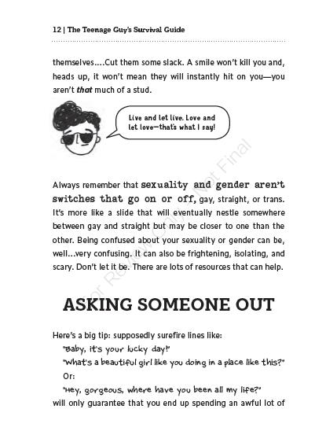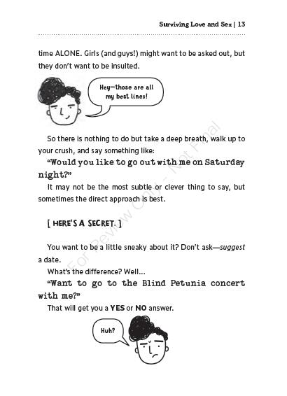

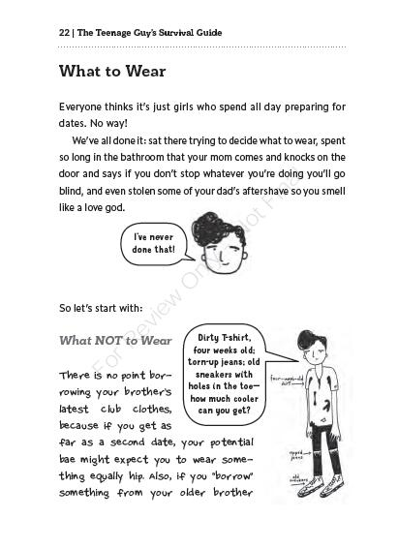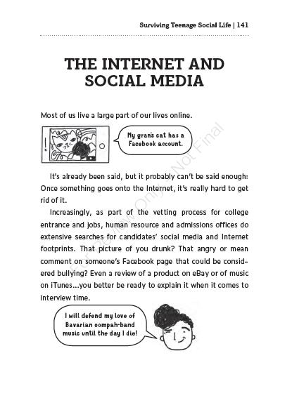

作者简介：

杰里米·戴德瑞（Jeremy Daldry）在不写书的时候，就会去制作电视节目。他是获奖导演和制片人，为所有主要广播公司制作过电视节目，其中包括英国广播电视公司、第4频道和ITV。他现在与妻子、三个孩子、两只猫和一只叫做Twiglet的腊肠犬一起，生活在伦敦北部。

谢谢您的阅读！
请将反馈信息发至：杨晓蕾（Alisa Yang）
安德鲁·纳伯格联合国际有限公司北京代表处
北京市海淀区中关村大街甲59号中国人民大学文化大厦1705室
邮编：100872
电话：010-82509406
传真：010-82504200
Email：Alisa@nurnberg.com.cn
网址：http://www.nurnberg.com.cn
微博：http://weibo.com/nurnberg
豆瓣小站：http://site.douban.com/110577/
微信订阅号：ANABJ2002

